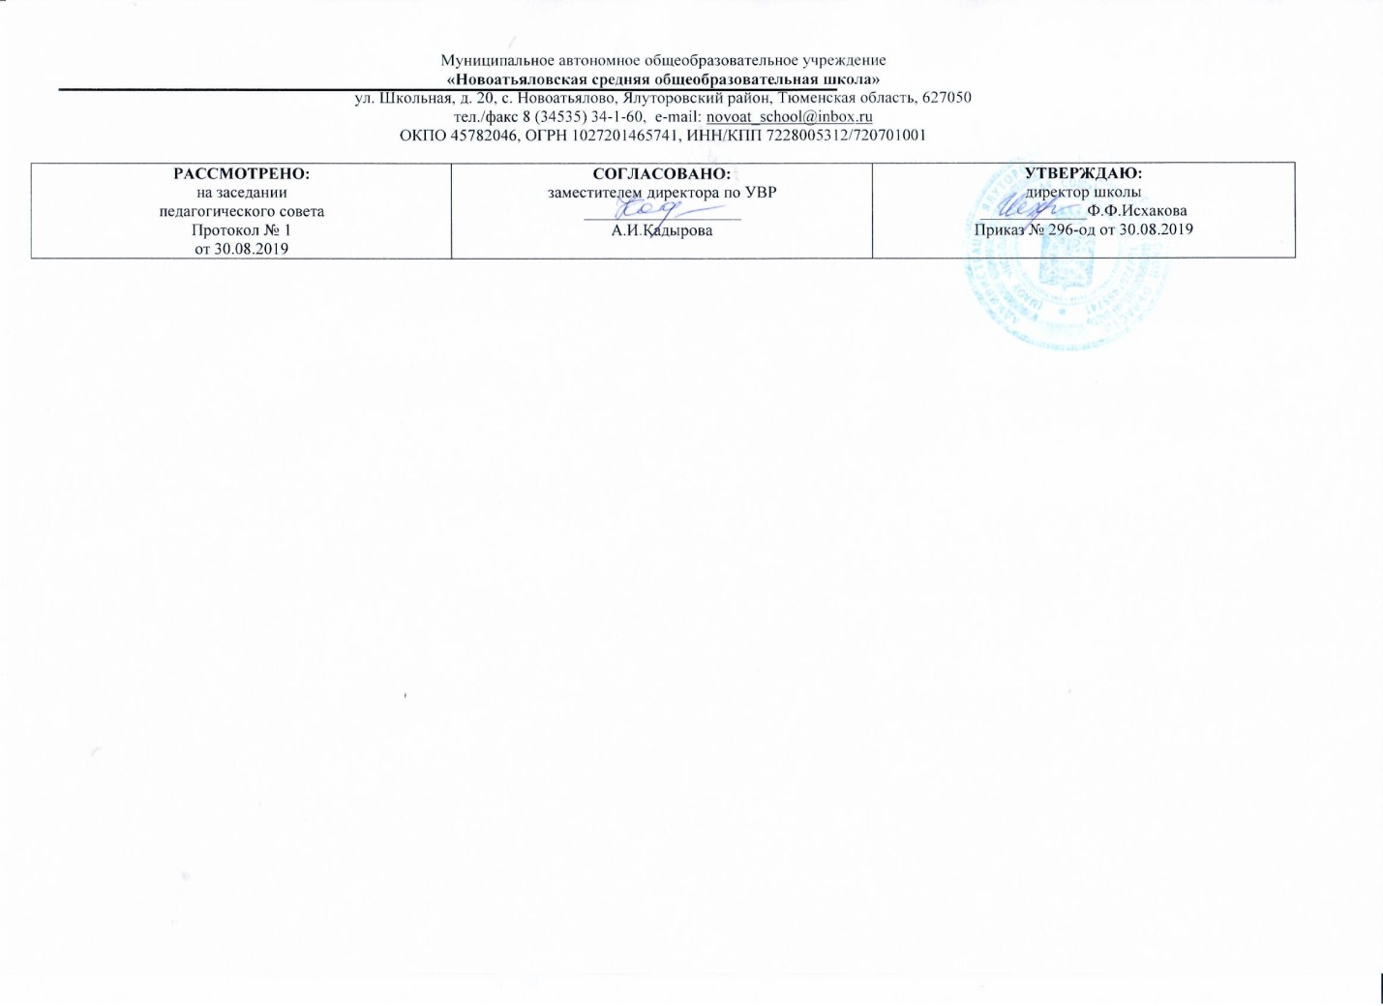

РАБОЧАЯ ПРОГРАММА

по учебному предмету

***Русский язык***

***9 класс***

**(основное общее образование)**

**Составитель РП:**

*Долинская Анна Сергеевна,*

*учитель русского языка и литературы*,

1-ой квалификационной категории

2019 г.

**Планируемые результаты освоения учебного предмета**

***Учащиеся должны знать:***

- основные сведения о языке, изученные в 5—9 классах;

- изученные языковедческие понятия, разделы языкознания;

- основные единицы языка, их признаки;

- смысл понятий: речь устная и письменная, монолог и диалог, сфера и ситуация речевого общения;

- признаки текста; способы и средства связи предложений и смысловых частей текста;

- признаки и жанровые особенности изученных стилей речи;

- функционально-смысловые типы речи, их признаки;

- основные нормы русского литературного языка (орфоэпические, лексические, грамматические, орфографические, пунктуационные), изученные в 5—9 классах; нормы речевого этикета.

***Учащиеся должны уметь:***

- различать изученные стили речи;

- определять тему, основную мысль текста, функционально-смысловой тип и стиль речи; анализировать структуру и языковые особенности текста;

- опознавать языковые единицы, проводить различные виды их анализа;

*аудирование и чтение*

- адекватно воспринимать информацию устного и письменного сообщения;

- владеть разными видами чтения (изучающее, ознакомительное, просмотровое);

- извлекать информацию из различных источников; пользоваться лингвистическими словарями, справочной литературой;

*говорение и письмо*

- воспроизводить текст с заданной степенью свернутости;

- создавать тексты изученных стилей и жанров;

- свободно и правильно излагать свои мысли в устной и письменной форме, соблюдать нормы построения текста; адекватно выражать свое отношение к фактам и явлениям окружающей действительности, к прочитанному, услышанному, увиденному;

- соблюдать в практике речевого общения основные нормы русского литературного языка;

- соблюдать в практике письма основные правила орфографии и пунктуации;

- соблюдать нормы русского речевого этикета;

- осуществлять речевой самоконтроль; оценивать свою речь с точки зрения ее правильности, находить и исправлять грамматические и речевые ошибки и недочеты; совершенствовать и редактировать собственные тексты.

***Учащиеся должны использовать приобретенные знания и умения в практической деятельности и повседневной жизни для:***

- осознания роли родного языка в развитии интеллектуальных и творческих способностей личности, значения родного языка в жизни человека и общества;

- развития речевой культуры, бережного и сознательного отношения к родному языку;

- удовлетворения коммуникативных потребностей в учебных, бытовых, социально-культурных ситуациях общения;

- увеличения словарного запаса; расширения круга используемых грамматических средств; развития способности к самооценке;

- получения знаний по другим учебным предметам.

**Личностные результаты**:

1) понимание русского языка как одной из основных национально-культурных ценностей русского народа, определяющей роли родного языка в развитии интеллектуальных, творческих способностей и моральных качеств личности, его значения в процессе получения школьного образования;

2) осознание эстетической ценности русского языка; уважительное отношение родному языку, гордость за него; потребность сохранить чистоту русского языка как явления национальной культуры; стремление к речевому самосовершенствованию;

3) достаточный объем словарного запаса и усвоенных грамматических средств языка для свободного выражения мыслей и чувств в процессе речевого общения; способность к самооценке на основе наблюдения за собственной речью.

**Метапредметные результаты**:

1) владение всеми видами речевой деятельности:

- адекватное понимание информации устного и письменного сообщения;

- владение разными видами чтения;

- способность извлекать информацию из различных источников, включая средства массовой информации, компакт-диски учебного назначения, ресурсы Интернета;

- овладение приемами отбора и систематизации материала на определенную тему; умение вести самостоятельный поиск информации, ее анализ и отбор; способность к преобразованию, сохранению и передаче информации, полученной в результате чтения или аудирования, в том числе и с помощью технических средств и информационных технологий;

- способность определять цели предстоящей учебной деятельности (индивидуальной и коллективной), последовательность действий, оценивать достигнутые результаты и адекватно формулировать их в устной и письменной форме;

- способность свободно, правильно излагать свои мысли в устной и письменной форме;

- умение выступать перед аудиторией сверстников с небольшими сообщениями, докладом;

2) применение приобретенных знаний, умений и навыков в повседневной жизни; способность использовать родной язык как средство получения знаний по другим учебным предметам, применять полученные знания, умения и навыки анализа языковых явлений на межпредметном уровне (на уроках иностранного языка, литературы и др.);

3) коммуникативно целесообразное взаимодействие с окружающими людьми в процессе речевого общения, совместного выполнения какой-либо задачи, участия в спорах, обсуждениях; овладение национально-культурными нормами речевого поведения в различных ситуациях формального и неформального межличностного и межкультурного общения.

**Содержание программы**

**«Международное значение русского языка» (1ч)**

**Повторение изученного в 5-8 классах (14ч)**

Устная и письменная речь. Монолог, диалог. Стили речи. Простое предложение и его грамматическая осно­ва. Предложение с обособленными членами. Обраще­ния, вводные слова и вставные конструкции.

Развитие речи (далее *Р.Р.).* Стили речи. Приёмы сжатия текста. Сжатое изложение.

Комплексная контрольная работа

**Сложное предложение. Культура речи (9ч.)**

Понятие о сложном предложении. Сложные и бес­союзные предложения. Разделительные и выделитель­ные знаки препинания между частями сложного пред­ложения. Интонация сложного предложения.

*Р.Р.* Анализ интонационного рисунка предложе­ния. Сообщение. Сочинение-рассуждение на лингвистическую тему

*К.Р.* Комплексная контрольная работа

**Сложносочинённые предложения (11ч.)**

Понятие о сложносочиненном предложении. Смысловые отношения в сложносочиненном предложении. Сложносочиненное предложение с разде­лительными союзами. Сложносочиненное предложе­ние с соединительными союзами. Сложносочиненное предложение с противительными союзами. Раздели­тельные знаки препинания между частями сложносо­чиненного предложения. Синтаксический и пунктуа­ционный разбор сложносочиненного предложения. Повторение (контрольные вопросы и задания).

*К.Р.* Комплексная контрольная работа

**Сложноподчиненные предложения (7ч.)**

Понятие о сложноподчиненном предложении. Союзы и союзные слова в сложноподчиненном предло­жении. Роль указательных слов в сложноподчиненном предложении.

*Р.Р.* Сочинение-рассуждение на основе цитаты

К Р. Контрольное сочинение

**Основные группы сложноподчинённых предложений (26ч)**

Сложноподчиненные предложения с придаточными определительными. Сложноподчиненные предложения с придаточными изъяснительными. Сложноподчиненные предложения с придаточными обстоятельственными. Сложноподчиненные пред­ложения с придаточными цели, причины, условия, уступки, следствия. Сложноподчиненные предложе­ния с придаточными образа действия, меры, степени и сравнительными. Сложноподчиненные предложе­ния с несколькими придаточными. Знаки препинания при них. Синтаксический разбор сложноподчиненного предложения. Пунктуационный разбор сложноподчи­ненного предложения. Повторение.

*Р.Р.* Сжатый пересказ текста. Комплекс­ный анализ текста. Сочинение на основе картины.

*К. Р.* Контрольное сжатое изложение. Контрольное сочинение-рассуждение. Контрольное тестирование по теме «Сложноподчиненные предложения».

**Бессоюзные сложные предложения(12ч.)**

Понятие о бессоюзном сложном предложении. Интонация в бессоюзных сложных предложениях. Бессоюзные сложные предложения со значением пе­речисления. Запятая и точка с запятой в бессоюзных сложных предложениях. Бессоюзное сложное предложение со значением причины, пояснения, дополне­ния. Двоеточие в бессоюзном сложном предложении. Бессоюзное сложное предложение со значением про­тивопоставления, времени, условия и следствия. Тире в бессоюзном сложном предложении Синтаксический и пунктуационный разбор бессоюзном сложного пред­ложения. Повторение.

*Р.Р.* Сжатое изложение.

*К.Р.* Контрольное тестирование по теме «Бессоюзное сложное предложение». Контрольное сжатое изложение.

**Сложные предложения с различными видами связи (9ч.)**

Употребление союзной (сочинительной и подчи­нительной) и бессоюзной связи в сложных предло­жениях. Знаки препинания в сложных предложениях с различными видами связи. Синтаксический и пунк­туационный разбор предложения с различными видами связи. Публичная речь. Повторение.

*Р.Р.* Комплексный анализ текста. Сочинение на основе картины. Публичное выступление.

*К.Р.* Комплексная контрольная работа

**Повторение и систематизация изученного в 5-9 классах (9ч.)**

Фонетика и графика. Лексикология (лексика) и фразеология. Морфемика. Словообразование. Мор­фология. Синтаксис. Орфография. Пунктуация.

*Р.Р.* Устное сообщение на заданную тему

*К.Р.* Комплексная контрольная работа

**Тематическое планирование с указанием количества часов, отводимых на освоение каждой темы**

|  |  |  |
| --- | --- | --- |
| **№** | **Кол-во часов** | **Тема урока** |
|
|
| 1.* | 1 | Международное значение русского языка. **РК**  *Урок о6шеме-тодической направленности* |
| 2  3 | 2 | Устная и письменная речь  *Урок о6шеме-тодической направленности* |
| 4 | 1 | Монолог. Диалог  *Урок о6шеме-тодической направленности* |
| 5 | *1* | *Р/Р* Стили речи.  *Урок рефлексии* |
| 6 | *1* | *Р/Р* Способы сжатия текста  *Урок о6шеме-тодической направленности* |
| 7 | *1* | *Р/Р* Сжатое изложение  *Урок развивающего контроля* |
| 8  9 | 2 | Простое предложение и его грамматическая основа  *Урок повторения ранее изученного* |
| 10  11 | 2 | Предложения  с обособленными членами  *Урок повторения ранее изученного* |
| 12  13 | 2 | Обращения, вводные слова и вставные конструкции  *Урок повторения ранее изученного* |
| 14 | 1 | Комплексная контрольная работа  *Урок развивающего контроля* |
| 15 | 1 | Анализ ошибок, допущенных в контрольной работе  *Урок рефлексии* |
| 16-17 | 2 | Понятие о сложном предложении  *Урок о6шеме-тодической направленности* |
| 18 | 1 | Сложные и бессоюзные сложные предложения  *Урок «открытия» нового знания* |
| 19 | *1* | *Р/Р* Сочинение -рассуждение на лингвистическую тему  *Урок развивающего контроля* |
| 20  21 | 2 | Разделительные и выделительные знаки препинания между частями сложного предложения  *Урок о6шеме-тодической направленности* |
| 22 | 1 | Интонация сложного предложения  *Урок о6шеме-тодической направленности* |
| 23 | **1** | **Комплексная контрольная работа**  *Урок развивающего контроля* |
| 24 | 1 | Работа над ошибками  *Урок рефлексии* |
| 25 | 1 | Понятие о сложно- сочиненном предложении  *Урок «открытия» нового знания* |
| 26 | 1 | Смысловые отношения в сложно- сочиненных предложениях  *Урок «открытия» нового знания* |
| 27 | 1 | Сложносочиненные предложения с соединительными союзами  Урок рефлексии |
| 28 | 1 | Сложносочиненные предложения с разделительными союзами  *Урок рефлексии* |
| 29 | 1 | Сложносочиненные предложения с противительными союзами  *Урок рефлексии* |
| 30 | 1 | Разделительные знаки препинания между частями сложносочиненного предложения.  *Урок рефлексии* |
| 31 | 1 | Синтаксический и пунктуационный разбор сложносо- чиненного  предложения  *Урок рефлексии* |
| 32 | 1 | Повторение (контрольные вопросы и задания)  *Урок рефлексии* |
| 33 | **1** | **Комплексная контрольная работа**  *Урок развивающего контроля* |
| 34 | 1 | Анализ ошибок, допущенных в контрольной работе  *Урок рефлексии* |
| 35* | **1** | **Словарный диктант. РК**  *Урок развивающего контроля* |
| 36 | 1 | Понятие о сложноподчиненном предложении  *Урок о6шеме-тодической направленности* |
| 37  38 | 2 | Союзы и союзные слова в сложноподчиненном предложении  *Урок рефлексии* |
| 39  40 | 2 | Роль указательных слов в сложноподчиненном предложении  *Урок рефлексии* |
| 41 | *1* | *Р/Р* Подготовка к написанию сочинения – рассуждения на основе понимания содержания цитаты из теста  *Урок о6шеметодической направленности* |
| 42 | **1** | **Контрольное сочинение –рассуждение на основе понимания содержания цитаты из теста**  *Урок развивающего контроля* |
| 43  44 | 2 | Сложноподчиненные предложения с придаточными определительными  *Урок о6шеме-тодической направленности* |
| 45 | *1* | *Р/Р* Подготовка к сжатому изложению  *Урок развивающего контроля* |
| 46 | **1** | **Контрольное сжатое изложение**  ***Урок развивающего контроля*** |
| 47  48 | 2 | Сложноподчиненные предложения с придаточными изъяснительными  Урок «открытия» нового знания  *Урок о6шеметодической направленности* |
| 49* | *1* | *Р/Р* Сочинение по картине Н. Ромадина «Село Хмелёвка» – рассказ или отзыв (на выбор). **РК**  *Урок развития речи* |
| 50 | 1 | Сложноподчиненные предложения с придаточными обстоятельственными  *Урок «открытия» нового знания* |
| 51  52  53 | 3 | Сложноподчиненные предложения с придаточными цели, причины, условия, уступки, следствия  *Урок о6шеме-тодической направленности* |
| 54  55  56 | 3 | Сложноподчиненные предложения с придаточными образа действия, меры, степени и сравнительными  *Урок о6шеме-тодической направленности* |
| 57  58  59 | 3 | Сложноподчиненные предложения с несколькими придаточными. Знаки препинания при них  *Урок «открытия» нового знания* |
| 60  61 | 2 | Синтаксический разбор сложно- подчиненного предложения  *Урок о6шеме-тодической направленности* |
| 62, 63 | 2 | Пунктуационный разбор сложноподчиненного предложения  *Урок рефлексии* |
| 64 | 1 | Повторение и обобщение по теме «СПП»  *Урок рефлексии* |
| 65 | **1** | **Контрольное тестирование по теме «Сложно- подчиненное предложение»**  *Урок развивающего контроля* |
| 66 | 1 | Анализ ошибок, допущенных в контрольном тестировании  Урок рефлексии |
| 67 | *1* | *Р/Р* Подготовка к написанию сочинения – рассуждения на основе понимания содержания нравственной категории  *Урок о6шеме-тодической направленности* |
| 68 | **1** | **Контрольное сочинение –рассуждение на основе понимания содержания нравственной категории**  *Урок развивающего контроля* |
| 69 | 1 | Понятие о бессоюзном сложном предложении  *Урок «открытия» нового знания* |
| 70 | 1 | Интонация в бессоюзном сложном предложении  *Урок о6шеме-тодической направленности* |
| 71 | 1 | Бессоюзные сложные предложения со значением перечисления. Запятая и точка с запятой в бессоюзных сложных предложениях  *Урок о6шеме-тодической направленности* |
| 72  73 | 2 | Бессоюзное сложное предложение со значением причины, пояснения, дополнения, Двоеточие в бессоюзном сложном предложении  *Урок «открытия» нового знания* |
| 74  75 | 2 | Бессоюзное сложное предложение со значением противопоставления, времени, условия и следствия. Тире в БСП  *Урок «открытия» нового знания* |
| 76* | *1* | *Р/Р* Сжатое изложение **РК**  *Урок развивающего контроля* |
| 77 | **1** | **Контрольное сжатое изложение**  ***Урок развивающего контроля*** |
| 78 | 1 | Синтаксический и пунктуационный разбор бессоюзного сложного предложения  *Урок рефлексии* |
| 79 | **1** | **Контрольное тестирование по теме «Бессоюзное сложное предложение»**  *Урок развивающего контроля* |
| 80 | 1 | Анализ ошибок, допущенных в контрольном тестировании  *Урок рефлексии* |
| 81  82 | 2 | 1 Употребление союзной (сочинительной и подчини- тельной) и бессоюзной связи в СП  *Урок «открытия» нового знания* |
| 83 | 1 | Знаки препинания в сложных предложениях с различными видами связи  *Урок о6шеме-тодической направленности* |
| 84* | *1* | *Р/Р* Сочинение на основе картины по теме «Родина» Валентина Августовича Фельдмана. **РК**  *Урок развития речи* |
| 85 | 1 | Синтаксический и пунктуационный разбор сложного предложения с различными видами связи  *Урок рефлексии* |
| 86* | *1* | *Р/Р* Публичная речь **РК**  *Урок развития речи* |
| 87 | 1 | Повторение по теме «СП с различными видами связи»  *Урок рефлексии* |
| 88 | **1** | **Комплексная контрольная работа**  *Урок развивающего контроля* |
| 89 | 1 | Анализ ошибок, допущенных в контрольном диктанте  *Урок рефлексии* |
| 90 | *1* | *Р/Р* Устное сообщение по теме «Прекрасным может быть любой уголок природы».  *Урок развивающего контроля* |
| 91 | 1 | Фонетика и графика  *Урок повторения ранее изученного* |
| 92 | 1 | Лексикология (лексика), фразеология  *Урок повторения ранее изученного* |
| 93 | 1 | Морфемика  *Урок повторения ранее изученного* |
| 94 | 1 | Словообразование  *Урок повторения ранее изученного* |
| 95 | 1 | **Комплексная контрольная работа**  *Урок развивающего контроля* |
| 96 | 1 | Анализ ошибок, допущенных в работе  *Урок рефлексии* |
| 97 | 1 | Морфология  *Урок повторения ранее изученного* |
| 98 | 1 | Синтаксис  *Урок повторения ранее изученного* |
| 99 | 1 | Орфография. Пунктуация  *Урок повторения ранее изученного* |